 | OPTION EPS AU LDU
C’EST QUOI ? 3h d’enseignement par semaine en plus (pratique principalement et théorie)
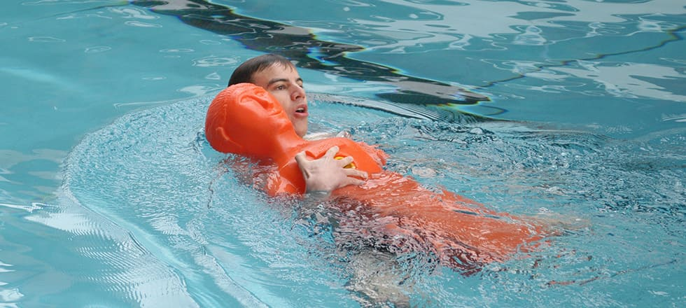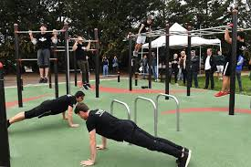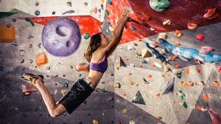
2024 | En seconde | Natation/sauvetage + Handball | Activité physique + animation d’un échauffement…
2025 | En première | Escalade + Crossfit | Activité physique + Organisation d’un projet collectif (organisation d’une séance ou compétition de crossfit) | Notes trimestrielles en continu, comptant pour le BAC, coefficient 2 par année
2026 | En terminale | Sauvetage + Basket-Ball + VTT | Activité physique + réalisation d’un dossier avec soutenance orale (sur thématique choisie)
NB : le dossier de terminale peut servir de support pour l’épreuve du Grand Oral du BAC (coefficient 10)

POURQUOI ?
- Découvrir ou approfondir une Activité Physique Sportive et Artistique (APSA)
- Faire réfléchir l’élève sur leur pratique physique au travers de thèmes d’études suivants : APSA et entraînement, APSA et santé, APSA et prévention.
- Conduire des projets sportifs (organiser une rencontre sportive…)
- Mettre en relation les pratiques et les problématiques de société
POUR QUI ?
Des élèves sportifs et motivés pour élaborer des projets, désireux d’avoir une autre approche des APSA.
Une attitude volontaire, dynamique, réfléchie et responsable ainsi que le goût de l’effort et du dépassement de soi sont nécessaires.

CONDITIONS ?
Avoir une bonne condition physique et une motivation pour tous les sports
Avoir un niveau scolaire satisfaisant
Etre volontaire pour participer ponctuellement aux activités du mercredi après- midi (formation au secourisme et participation/organisation cross, raids de l’UNSS…)

Organisation :
3 heures d’OPTION EPS le vendredi matin ou le jeudi après-midi
Niveaux de qualification :
Obtention du test de formation aux premiers secours (PSC1)
Préparation aux tests pratiques du BSB (Brevet Surveillant Baignade) et au Test d’Aptitude au Sauvetage Aquatique (prérequis pour s’inscrire au concours de professeur d’EPS)
Autonomie dans sa pratique, capacité à s’échauffer, conduire un petit groupe.
Obtention du passeport orange en escalade

Le + : des points en + pour l’obtention du BAC, coefficient 4 (notes des années de première et terminale)

